HU.018 – CONFIGURAR PROVEDORES DE IA
PROJETO: Viabiliza — Sistema de Licenciamento Eletrônico

HISTÓRICO DE REVISÃO
DATA | RESUMO DAS ALTERAÇÕES | VERSÃO | Responsável
16/10/2026 | Texto revisto para a linguagem de quem usa o sistema | 2.1 | Sudoeste Informática
19/10/2026 | Retirada das HUs sem funcionalidade no sistema, renumeração e reordenação das demais (retaguarda primeiro, portal depois) | 2.2 | Sudoeste Informática

VISÃO GERAL
O administrador mantém as configurações de inteligência artificial, com chave protegida, teste de conexão real e uma configuração padrão. A lista ordena a padrão primeiro. Incluir e editar gravam nome, provedor, capacidade, endereço, chave, modelo, temperatura, tamanho máximo da resposta, tempo limite, situação e a marca de padrão. Os provedores aceitos são OpenAI, Anthropic, Gemini, Azure e compatível. As capacidades aceitas são texto, visão e embeddings. Configuração ativa no cadastro exige chave. Endereço recusado, por não ser seguro ou por estar fora da lista permitida, não é gravado. Na edição, chave vazia não substitui a atual. A chave não volta em claro e não entra no registro. Ativar uma configuração sem chave é recusado, com o pedido para informar a chave. Testar chama o provedor de verdade. Sucesso e falha ficam registrados, sem a chave. Excluir remove o registro. Os recursos de inteligência artificial usam a configuração padrão ativa.

SUMÁRIO

ÉPICO: EP02 — Administração
HISTÓRIA DE USUÁRIO: Configurar provedores de IA
PRÉ-REQUISITOS
DEPENDÊNCIAS
INTERFACE DE USUÁRIO
TELA 1 - Configuração de IA
COMPORTAMENTO ESPERADO TELA 1

ÉPICO: EP02 — Administração
Como administrador da SEDUR quero manter o provedor de inteligência artificial padrão, de modo que os recursos usem a configuração ativa e a chave não apareça em claro.

HISTÓRIA DE USUÁRIO: Configurar provedores de IA
Como administrador autorizado a configurar a inteligência artificial quero cadastrar o provedor, testar o endereço e ativá-lo, de modo que a ativação sem chave seja recusada e o teste registre sucesso ou falha.

PRÉ-REQUISITOS
• Administrador autorizado a configurar a inteligência artificial
• Provedor e capacidade dentre os aceitos na tela
• Endereço aceito pela verificação de segurança
• Chave informada, quando a configuração nasce ativa

DEPENDÊNCIAS
Passadas
• Nenhuma

Futuras
• Nenhuma

INTERFACE DE USUÁRIO

TELA 1 - Configuração de IA
Caminho no menu: Configuração > Configuração de IA

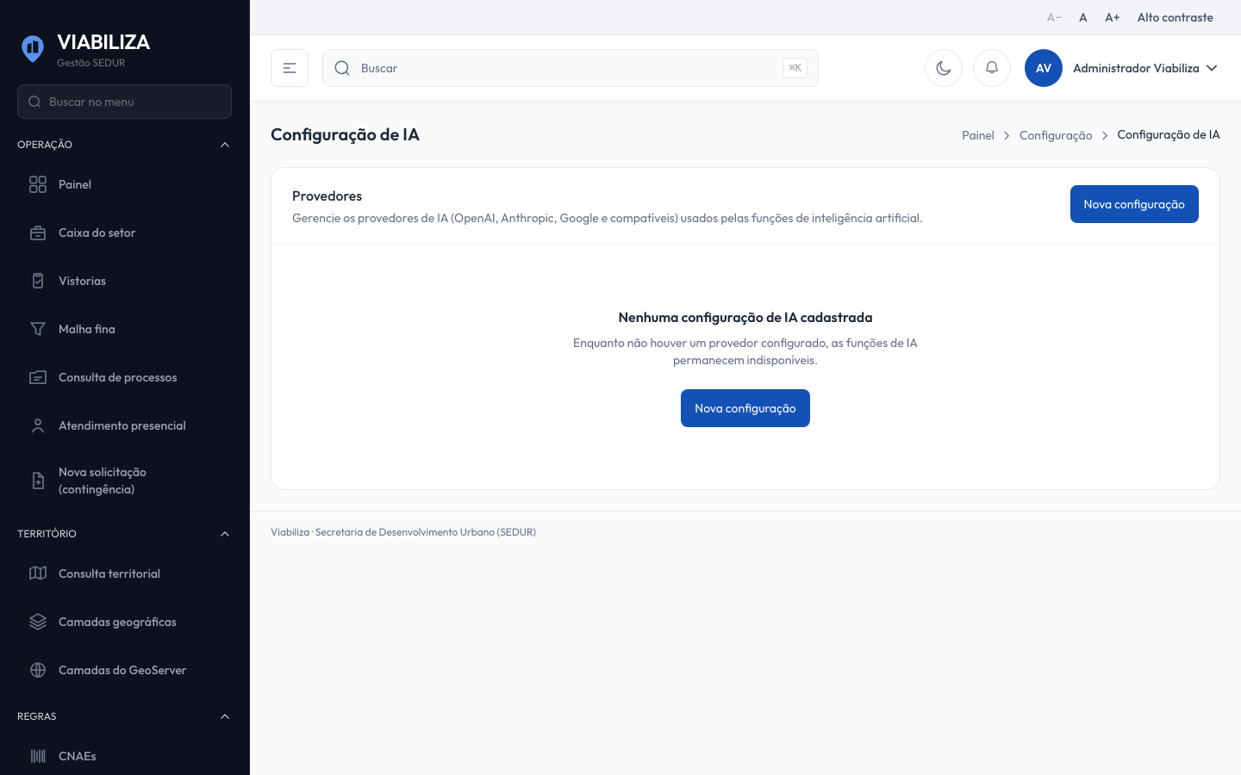

COMPORTAMENTO ESPERADO TELA 1
Cenário 1: Ativa sem chave
Dado que o cadastro pede situação ativa e a chave está vazia
Quando o administrador salva
Então a mensagem pede a chave para ativar a configuração e nada é gravado

Cenário 2: Endereço recusado
Dado que o endereço não é aceito pela verificação de segurança
Quando o administrador salva
Então a configuração não é gravada

Cenário 3: Teste registrado
Dado que a configuração está gravada
Quando o administrador testa a conexão
Então o provedor é chamado e o registro mostra sucesso ou falha, sem a chave

Cenário 4: Chave preservada
Dado que a configuração já tem chave
Quando a edição envia a chave vazia
Então a chave armazenada permanece

